На прошлой неделе при проведении внеплановой проверки в Государственном бюджетном общеобразовательном учреждении "ПРЕЗИДЕНТСКИЙ ФИЗИКО-МАТЕМАТИЧЕСКИЙ ЛИЦЕЙ № 239" старшим инспектором Отдела надзорной деятельности Центрального района Михайловой Марией Игоревной и помощником начальника ФГКУ «14 отряда ФПС по Санкт-Петербургу» Седухинским Сергеем Валерьевичем проведен урок безопасности с учащимися 5 класса лицея. Ребятам было рассказано о правилах пожарной безопасности, о действиях в случае возникновения пожара, о боевой одежде и работе пожарного. Дети с большим энтузиазмом участвовали в диалоге с представителями пожарной охраны и отвечали на вопросы на противопожарную тематику. В конце занятия ребятам были розданы памятки по пожарной безопасности.

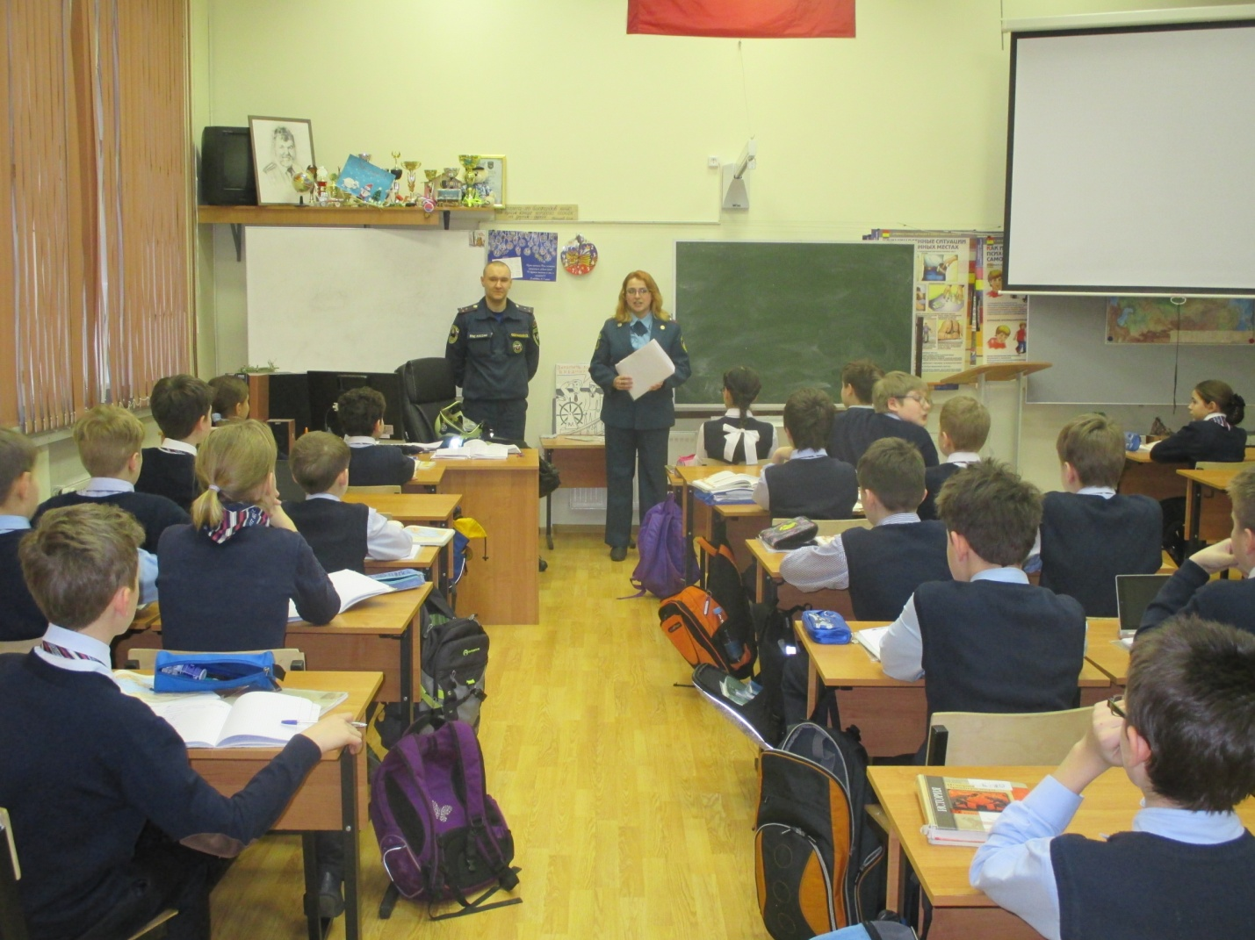

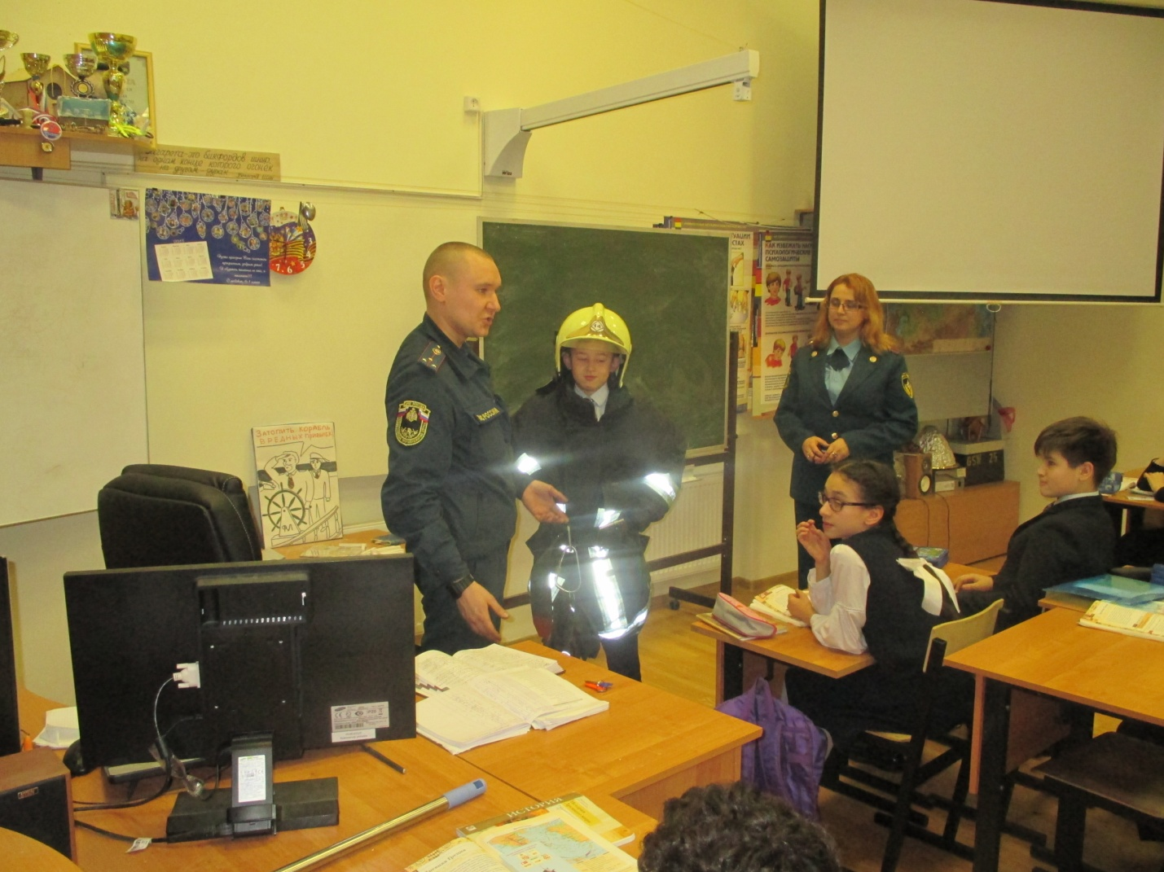

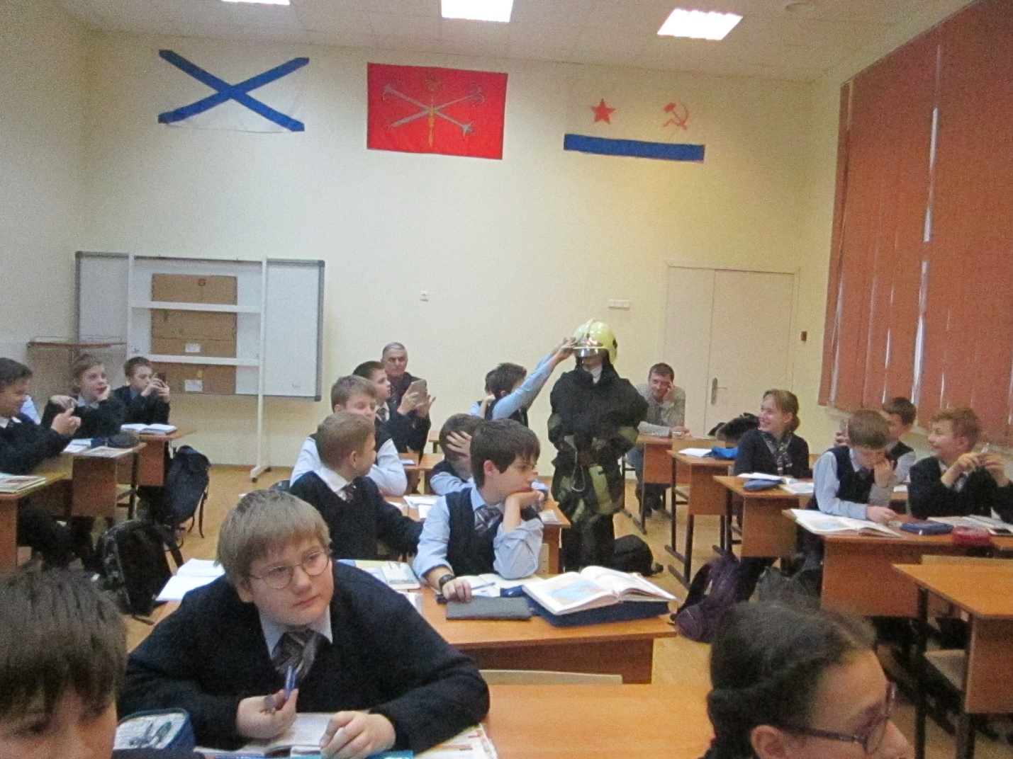
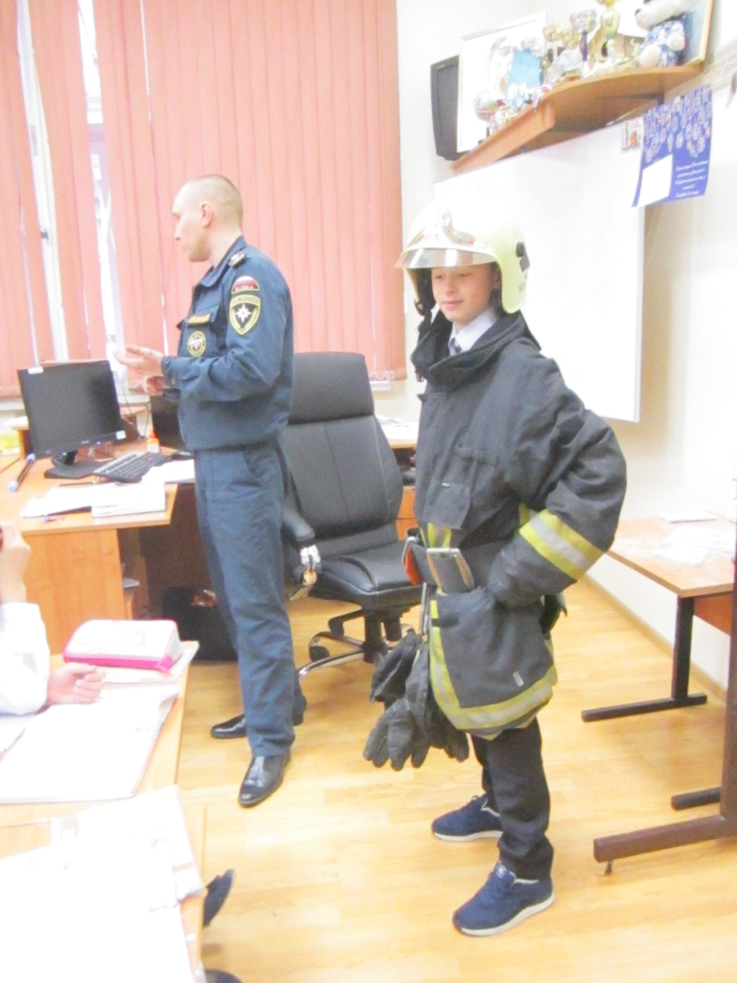
ОНД Центрального района
ГУ МЧС России по Санкт-Петербургу
04.03.2015г.

